Projektové dny ZŠ a MŠ Huzová v prvním pololetí šk. roku 2020/2021
Projektové dny jsou zcela hrazeny z dotace Šablon II
1. 10. 2020 Hrátky na Kosárně (Karlovice ve Slezsku)
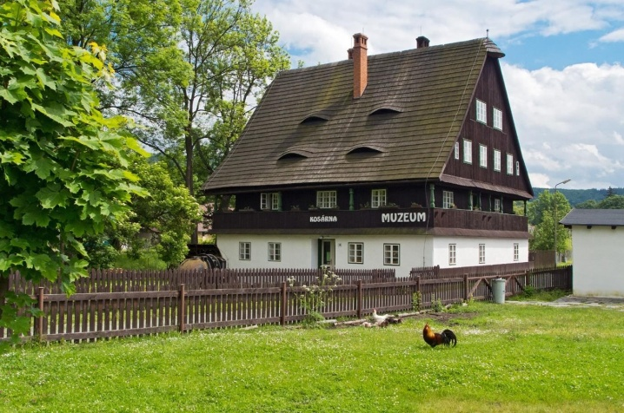

12. 11. 2020 Kosmický den (Huzová)
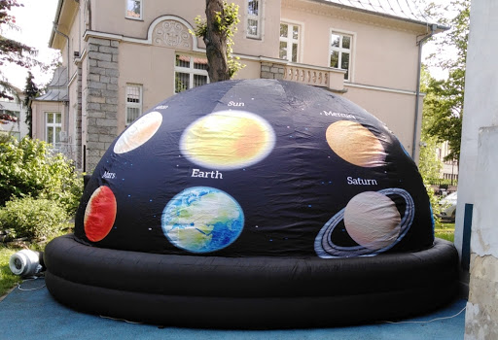

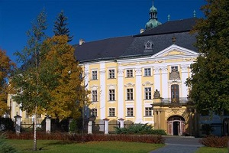
26. 11. 2020 Příroda (Zámek Bruntál)

